調查報告

案 由：審計部查核交通部民用航空局發現，國內現行無人駕駛航空器系統(簡稱無人機)安全作業規範僅及於國防、執行公務使用，或以政府經費進行之研究、測試、展示等項，尚乏全面完整之無人機飛航標準與相關管制規範。另，政府相關單位亦規劃建置無人機資訊管理系統與圖資平台，如與國家發展委員會及民間網路社群合作，規劃定位管理技術、人員測驗標準及農業應用等。惟國內究竟有多少無人機？其註冊、檢驗、人員資格規定、活動區域、操作限制、保險、其他相關授權等議題，均有深入檢視、追蹤之必要案。

調查意見：

禁航區、限航區及航空站或飛行場四周之一定距離範圍內，禁止從事遙控無人機飛航活動，而此範圍外距地表高度不逾四百呎之區域，由直轄市、縣(市)政府依公益及安全之需要，公告遙控無人機活動之區域、時間及其他管理事項，「民用航空法」第99之13條第1、2項定有明文；交通部第一階段除應比對廠商內建之圖資與民航局網頁公布之範圍圖資是否相符外，亦應督促地方政府儘速完成禁止、限制區域之圖資軟體系統，以完備「地理圍欄」之建置，使遙控無人機操作者得以明確知曉遙控無人機活動之區域、時間等規定，俾健全無人機管理。

查遙控無人機專章管理架構，含器材及人員管理、活動區域、操作限制及罰則四大部分(如圖4)。其中器材及人員管理(如圖5)，依人機別，分別課予註冊、操作及檢驗義務；活動區域(如圖6)，禁航區、限航區及航空站或飛行場四周之一定距離範圍內，禁止從事遙控無人機飛航活動；航空站或飛行場四周之一定距離範圍由民航局公告之。前項範圍外距地表高度不逾四百呎之區域，由直轄市、縣(市)政府依公益及安全之需要，公告遙控無人機活動之區域、時間及其他管理事項。
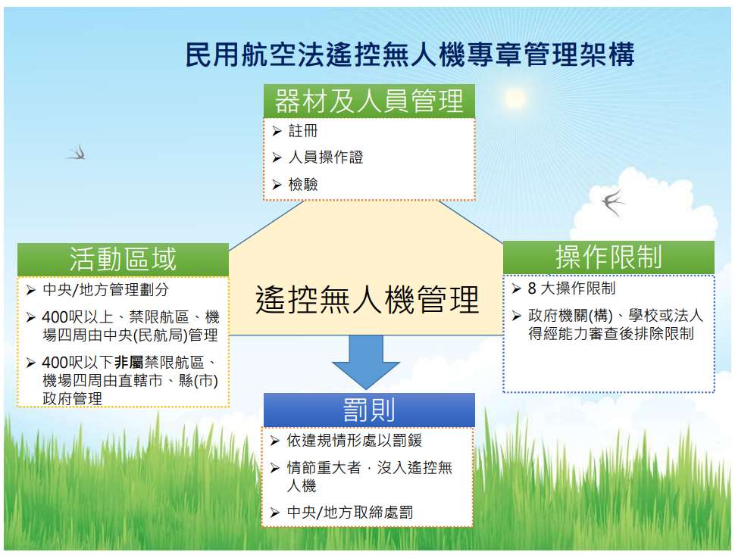
- 民用航空法無人機專章管理架構

器材及人員管理：
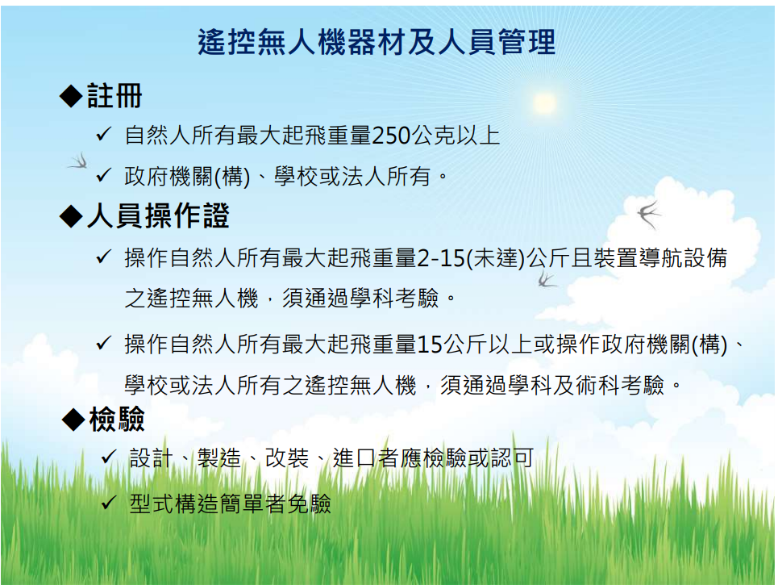
- 遙控無人機器材及人員管理

活動區域：
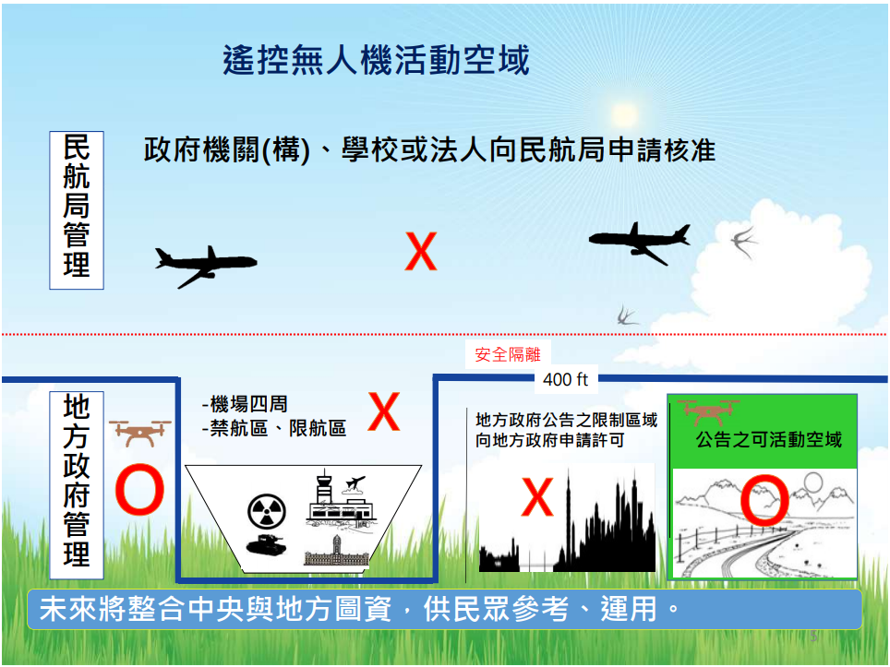
- 遙控無人機活動空域

操作限制：
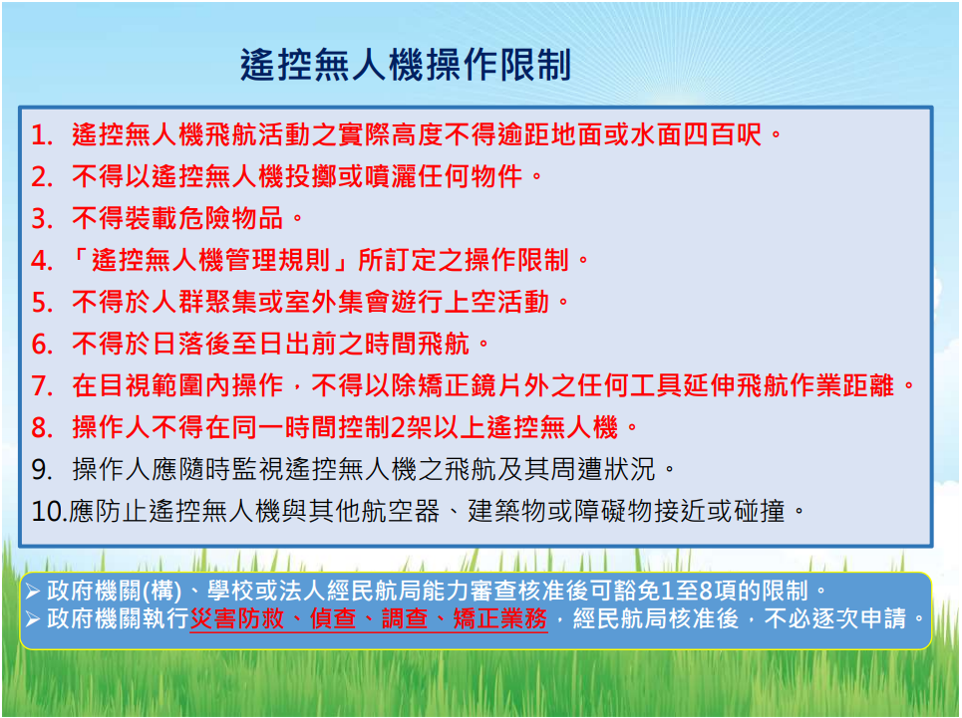
- 遙控無人機操作限制

罰則：
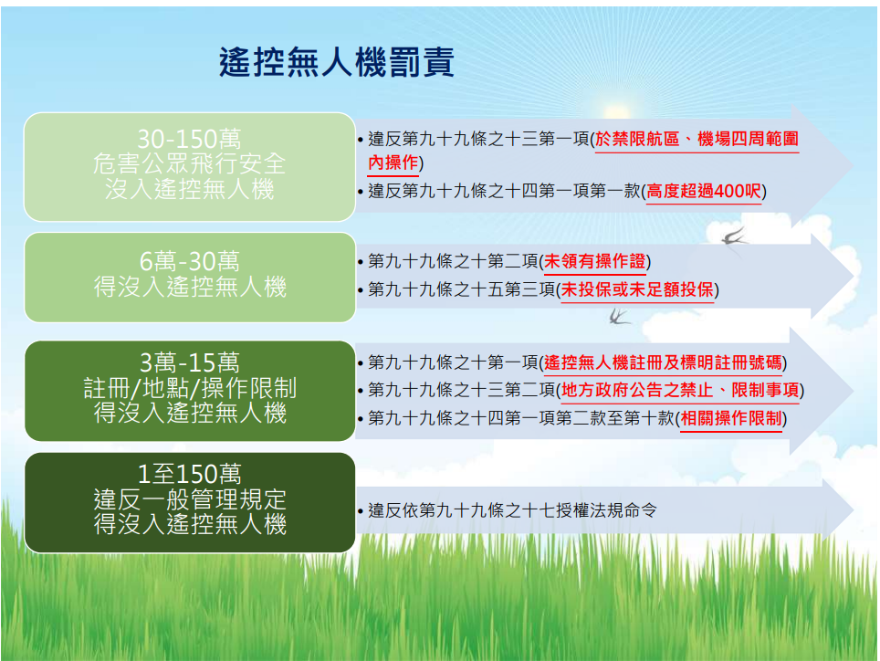
- 遙控無人機罰則

查遙控無人機管理，交通部依「民用航空法」第99之17條授權規定，訂定「遙控無人機管理規則草案」，擬具遙控無人機之分類、註冊(銷)、射頻識別、檢驗、認可、維修與檢查、試飛、操作人員年齡限制、體格檢查與操作證之發給、飛航活動之申請資格、設備與核准程序、操作限制、活動許可、費用收取、製造者與進口者之登錄及責任、飛航安全相關事件之處理與通報及其他應遵行事項之「遙控無人機管理規則」草案，其訂定重點，略以：

訂定第一章「總則」，內容包含本規則之法源依據、名詞定義及遙控無人機分類及基本操作等規定。(草案第一條至第五條)

訂定第二章「遙控無人機註冊及射頻管理」，內容包含遙控無人機之註冊、變更及註銷、註冊號碼之標示、效期及最大起飛超過一定重量之遙控無人機應具有射頻識別功能等規定。(草案第六條至第十一條)

訂定第三章「遙控無人機系統檢驗、製造者與進口者之登錄及責任」，內容包含遙控無人機設計、製造之檢驗給證、換(補)證、進口認可、試飛及因設計、製造之缺失致有不安全情況之採取補正措施等事項等規定。(草案第十二條至第十八條)

訂定第四章「遙控無人機操作人之測驗及給證」，內容包含遙控無人機操作人之學術科測驗、操作證之分類、申請年齡、體格檢查、給證、效期及換(補)證等規定。(草案第十九條至第二十四條)

訂定第五章「操作限制及活動許可」，分二節規定，第一節「一般操作限制」，內容包含操作遙控無人機之一般遵循事項、遵守維修指引、飛航活動前之應考量事項、遵守操作限制、與其他航空器或障礙物防止接近、碰撞及緊急情況時之處置等規定；第二節「政府機關(構)、學校或法人活動許可」，內容包含政府機關(構)、學校或法人從事飛航活動前之先行核准程序與從事該法特別規定之操作限制活動、於禁航區、限航區及航空站或飛行場四周之一定距離範圍內之飛航活動、政府機關為執行災害防救、偵查、調查、矯正業務等法定職務時飛航活動之申請程序及相關飛航資料、維修紀錄之保存等規定。(草案第二十五條至第三十五條)

訂定第六章「飛航安全相關事件之通報及處理」，內容包含遙控無人機所有人或操作人於發生飛航安全相關事件時之通報、處理及因特定原因得暫停控無人機所有人或操作人從事遙控無人機飛航活動等規定。(草案第三十六條及第三十七條)

訂定第七章「附則」，內容包含外國人之認可、本規則各項申請及通報作業得於指定之資訊系統以電子化方式辦理、投保責任保險、行政規費收取及本規則施行日期等規定。(草案第三十八條至第四十二條)操作證，分學習、普通及專業操作證3種。

惟查有關遙控無人機公告圖資辦理情況，民航局於去(107)年9月份已函請中央及地方政府先行評估及盤點有禁止或限制遙控無人機飛航活動範圍圖資，且派代表至各縣市政府說明。另於同年10月份提供標準電子檔案格式供相關單位填具。至目前為止，共計有122個中央機關提出需求送交地方政府辦理公告事宜，副本知會民航局。民航局請各地方政府彙整所轄區域之公告圖資(包括中央及地方)予民航局，俾供系統開發廠商協助匯入系統。茲因「民用航空法」遙控無人機專章(以下簡稱「民用航空法」)尚未施行，現行仍無法源依據辦理公告，爰尚未有地方政府公告相關事宜，將配合「民用航空法」施行日同步辦理公告事宜。

綜上，禁航區、限航區及航空站或飛行場四周之一定距離範圍內，禁止從事遙控無人機飛航活動，而此範圍外距地表高度不逾400呎之區域，由直轄市、縣(市)政府依公益及安全之需要，公告遙控無人機活動之區域、時間及其他管理事項，「民用航空法」第99之13條第1、2項定有明文，交通部第一階段除應比對廠商內建之圖資是否與民航局網頁公布之範圍圖資相符外，亦應督促地方政府儘速完成禁止、限制區域之圖資軟體系統，以完備「地理圍欄」之建置，使遙控無人機操作者得以明確知曉遙控無人機活動之區域、時間等事項，俾健全無人機管理。惟本調查發現各縣市政府配合中央新訂法規之意願似不高，人力有限固為共同說詞，未來如何落實執行(相關強制及管制權限)更為主要阻力所繫。

無人機雷達截面積(Radar Cross Section，RCS)小，機場雷達不易偵測，縱主管機關建置完備之地理圖資系統及必要處罰法規，遇操作者自行改造或以手動模式操作，其地理圍欄系統亦不生作用，為避免無人機干擾倫敦蓋威克機場(Gatwick Airport)、希斯洛國際機場(London Heathrow Airport)航班起降之類案再次發生，交通部允宜會同有關機關擬訂有效因應對策，並實施演練，以維機場飛航安全。

查「民用航空法」第九章之二增訂無人機專章，其中第99之13條規定「禁航區、限航區及航空站或飛行場四周之一定距離範圍內，禁止從事遙控無人機飛航活動；航空站或飛行場四周之一定距離範圍由民航局公告之。」(第1項)、「前項範圍外距地表高度不逾四百呎之區域，由直轄市、縣(市)政府依公益及安全之需要，公告遙控無人機活動之區域、時間及其他管理事項。但相關中央主管機關認有禁止或限制遙控無人機飛航活動之需要者，得提請所在地之直轄市、縣(市)政府公告之，直轄市、縣(市)政府應配合辦理。」(第2項)另交通部依據同法第99之17條授權訂定「遙控無人機管理規則」(草案)，規範遙控無人機之分類、註冊(銷)、射頻識別、檢驗、認可、維修與檢查、試飛、操作人員年齡限制、體格檢查與操作證之發給、飛航活動之申請資格、設備與核准程序、操作限制、活動許可、費用收取、製造者與進口者之登錄及責任、飛航安全相關事件之處理與通報及其他應遵行事項之規則，其中第17條為防止及提醒遙控無人機所有或操作人於未經相關機關核准下，侵入該法第99條之13項規定之禁航區、限航區、航空站或飛行場四周之一定距離範圍內，並考量目前技術尚未成熟，第1項訂定最大起飛重量1公斤以上且裝置導航設備之遙控無人機系統，應具備防止遙控無人機進入禁航區、限航區及航空站或飛行場四周之一定距離範圍之圖資軟體系統，其圖資應符合「民用航空法」第4條劃定及第99條之13項公告之範圍。另該「遙控無人機管理規則」(草案)第17條第2項並規定113年起申請註冊之無人機系統，應具備防止遙控無人機進入禁航區、限航區、航空站或飛行場四周之一定距離範圍及地方政府公告禁止、限制區域之圖資軟體系統。

次查無人機飛行區域限制，以大疆無人機為例，其官網上「安全飛行指引」可選擇世界各地區之「飛行區域限制」，並說明其「GEO地理圍欄系統將動態覆蓋全球各類飛行受限制的區域，飛行用戶將即時取得相關受限資訊，包括但不限於機場、由於一些突發情況(如森林火災、大型活動等)造成的臨時限飛區域、一些永久禁止飛行的區域(如監獄、核工廠等)。此外，用戶在部分區域例如野生保護區、人流密集的城鎮等容許飛行的區域也可能收到飛行警示。以上這些無法完全自由飛行的區域，都統稱為限飛區，包含了警示區、加強警示區、授權區、限高區、禁飛區等。GEO系統將預設限制無人機在可能引起安全問題區域起飛或飛行。用戶如需在該區域執行飛行，可透過已認證的DJI(Dà-Jiāng Innovations)帳戶，並準備相關材料申請臨時解禁。此項解禁功能並不適用於高度敏感的區域。」並強調「GEO系統僅是參考性質，在一些區域，DJI系統將採用通用管理，選取一些常規的參數劃定限飛區，這與所預備飛行區域的法律法規未必相符。因此，每位用戶都有責任需要在飛行前自行查閱並確認相關法律法規，對自身的飛行安全負責。」等語。目前該網頁上之台灣地區之飛行限制區域如圖9。
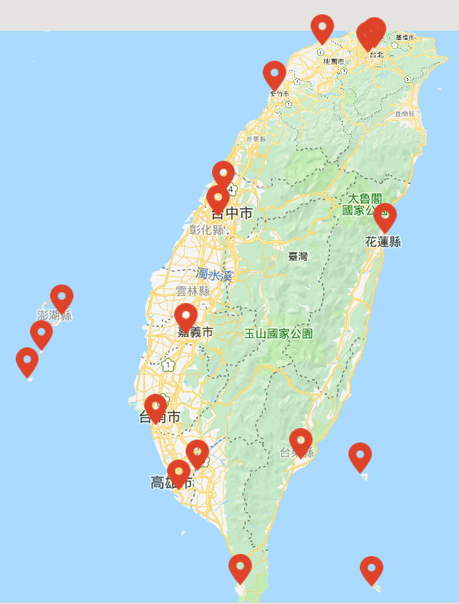
- 台灣地區無人機飛行限制區域(以大疆網頁為例)

惟查英國第二繁忙的倫敦蓋威克機場(Gatwick Airport)於2018年12月19日起出現「無人機之亂」，超過50架無人機在機場附近出沒，使機場跑道被迫關閉，約有800架航班因此取消，影響12萬名旅客行程，令不少英國民眾耶誕假期計畫大亂，迄21日清晨恢復正常起降，造成機場停擺32小時。嗣2019年1月英國最繁忙的機場、倫敦希斯洛國際機場(London Heathrow Airport)再度因小型無人機違規飛行，航班的起降受到干擾而不得不停止運行。前述兩起事件發生時間，正值我國「民用航空法」無人機專章完成立法，「遙控無人機管理規則」(草案)前經107年8月13日及17日兩場說明會、同年9月(期間60日)草案預告/公共政策平台，刻正陳報交通部辦理法制作業中，檢視「民用航空法」、「遙控無人機管理規則」對於無人機註冊、檢驗、操作限制及活動許可……均有規定，英國亦同，然仍發生無人機干擾機場事件。目前各大無人機公司推出的安全方案是在特定區域設置虛擬的禁飛區，該區域內無法定位和遠程操控，但若用戶自行改造或使用手動控制，仍然可飛行。為了阻止無人機，機場聯合警方和通訊部門設立更複雜的雷達系統，但軍事等級的信號干擾系統雖能有效阻止無人機，也會影響到一般客機。本院106年12月7日處台調肆字第1060832300號函請國家通訊傳播委員會說明「利用無人機推動業務所面臨之安全、隱私、法規、技術等挑戰，案經該會同年月25日通傳資源字第10600594170號函稱「本會僅就無人機所涉及之電信管制器材部分加以管理。無人機之遙控器、接收機或無線攝影機均具無線射頻功能，一般採Wi-Fi或藍牙介面，為低功率射頻電機，屬『電信法』第49條第3項規定之電信管制射頻器材，非經型式認證、審驗合格，不得製造、輸入、販賣或公開陳列。……近年亦有無人機採用4G通信介面，該器材列屬電信終端設備之範疇，依『電信法』第42條第1項規定，應符合技術規範，並經審驗合格，始得輸入或販賣。」等語，因此，遇有無人機侵入機場影響航安事件，有效方式之一是設無人機偵測系統或請國家通訊傳播委員會以所屬電波偵測車，確定無人機操作之位置，揪出不法侵入者。

綜上，無人機雷達截面積(RCS)小，機場雷達不易偵測，縱主管機關建置完備之地理圖資系統及必要處罰法規，遇操作者自行改造或以手動模式操作，其地理圍欄系統亦不生作用，為避免無人機干擾倫敦蓋威克機場(Gatwick Airport)、希斯洛國際機場(London Heathrow Airport)航班起降之類案再次發生，交通部允宜會同有關機關擬訂有效因應對策，以維機場飛航安全。

農民為防治病蟲害，對所種植作物實施噴藥，高度遠低於400呎限制，其考量因素為噴灑時機、農藥種類、用量、濃度、天候……等，攸關病蟲害防制效益，然「遙控無人機管理規則(草案)」卻限制農民以個人名義申請利用無人機對所種植作物實施農噴，恐生民怨，亦與鄰國日本開放其農民以個人名義申請農噴有間，允宜再作思忖。

查「民用航空法」第99之14條規定遙控無人機共10款操作限制，其中第2款規定，不得以遙控無人機投擲或噴灑任何物件。同條第2項規定政府機關(構)、學校或法人經檢具有關文書向民航局申請核准者，得不受前項第1款至第8款規定之限制。卷查「民用航空法」增訂無人機專章修正草案，民航局於105年8月17日假該局地下一樓國際會議廳召開說明會，綜整會中相關團體農噴意見如下：

清華環保實業公司表示：「農民的噴藥每次都要經過許可，或者需成立法人，對大部分的農民都會有問題」。

農試所表示：「病蟲害往往發生的很突然，如果我現在知道南部發生病蟲害，那我中部要做病蟲害的農藥噴灑，那我申請的過程過於繁瑣的話，勢必會造成災害的擴大及農民的損失，是否可以做個類似線上申請的系統，加速行政作業流程，也就是政府單位都在這個系統上做審核。」。

中華多旋翼安全發展協會：「農民的農噴作業，可不可以儘量放寬。」

次查「遙控無人機應用與管理機制」，行政院107年9月21日起於vTaiwan線上召開諮詢會議，有民眾陳述：「農委會主委在宣示10年內農藥減半的這一部分，無人機的精準噴藥是相當重要的一環，我們在農藥減半可以使用無人機，而農民想要少噴一點藥，不會自己吃到藥之情況下，他們使用無人機操作，一定要成為法人嗎？」等語有卷可稽。再者，交通部依「行政程序法」第154條第1項規定，於108年1月4日預告訂定「遙控無人機管理規則(草案)」，該草案第31條規定：「政府機關(構)、學校或法人從事本法第99條之14第1項第1款至第8款規定之操作限制活動時，應於活動15日前檢附活動計畫書(附件16)向民航局申請許可後實施；……」等語，迄今仍朝限制農民以個人名義提出噴藥申請。

惟查遙控無人機對農作物噴灑農藥，本質上，於空曠農田上實施，倘飛行高度高，農噴效果差，故實際噴灑高度遠低於400呎，對航機安全並不會構成威脅。再者，農業病蟲害之防制，有其即時性，在農村人力普遍不足的今日，倘允許農民得利用無人機適時實施農噴，對農業生產應有助益。相較我國「遙控無人機管理規則草案」限制僅可由政府機關、學校、法人提出農噴申請之做法，日本遙控無人機實施農噴，不論農業關聯事業者、農業關聯團體或個人，均可向農林水產協會提出申請，再由該協會代向航空局申請。此有2018年8月7日日本國土交通省航空局「農業分野における小型無人航空機の利活用擴大向けた檢討會」第6頁資料可循(如圖7)。該做法，並未排除農民以個人名義提出申請，殊值我國農政及航空主管機關參考。
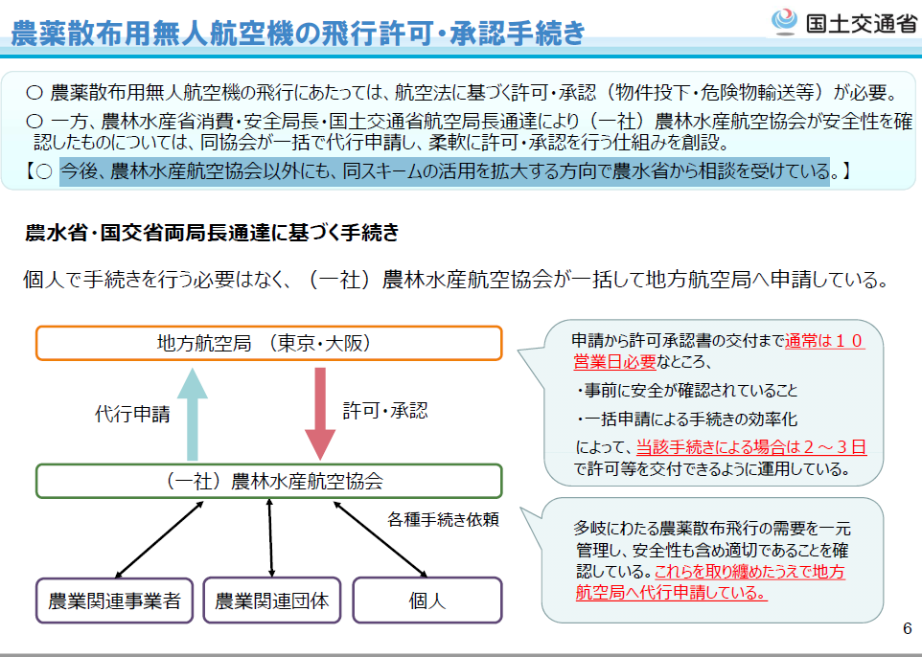
- 無人機農噴許可程序(日本)

綜上，農民為防治病蟲害，對所種植作物實施噴藥，高度遠低於400呎限制，其考量因素為噴灑時機、農藥種類、用量、天候……等，然「遙控無人機管理規則(草案)」卻規定僅得由法人代噴，限制農民以個人名義申請利用無人機對所種植作物實施農噴，恐生民怨，亦與鄰國日本開放其農民以個人名義申請農噴有間，允宜再作思忖。

「民用航空法」增訂遙控無人機專章，主管機關為交通部，主要以飛航安全觀點訂定相關註冊、檢驗、操作限制等管制法規，惟不論廠商發展之無人機屬於消費型、商用型或軍用型，均需無人機飛行場、試驗場，經濟部迄未輔導設立，僅單方面要求民眾遵守不得進入禁、限航區等民用航空法規定，核屬消極，致民眾迄無合法之無人機飛行場，業者亦無適當之試驗場，影響我國無人機產業發展，洵有疏失。

為因應遙控無人機活動漸增，明確相關管理方式，交通部及民用航空局借鑒美國、歐盟、日本等國家立法經驗與國際民航組織規範，考量國內環境與利害關係人意見後，融合公共安全、社會秩序、飛航安全並兼顧產業發展，推動於「民用航空法」中增訂遙控無人機專章及相關授權法規命令修法工作。「遙控無人機專章修正草案」已於107年4月3日經立法院三讀通過，並於107年4月25日經總統公布。有關遙控無人機部分，修正公布第2、44條；增訂第99-9～99-19、118-1~118-3條文及第九章之二章名(遙控無人機)，其施行日期由行政院定之。後續將由行政院訂定適當施行日期後正式施行，目前民航局刻正辦理相關子法及管理系統規劃開發。另交通部及民航局亦正研擬「遙控無人機管理規則」草案，舉凡遙控無人機註冊、檢驗、操作人員學、術科測驗、操作限制、活動申請、保險等內容，交通部於近期內亦擬辦理預告，公開諮詢各方意見。所稱「遙控無人機管理規則」預期將於108年7月1日實施。

次查「無人載具科技創新實驗條例(草案)」，行政院初期指示科技部草擬，該條例之立法，是希望建立創新沙盒的發展環境，在確保安全且風險可控制的基礎上，鼓勵無人載具科技之研究發展與創新應用，促進產、學、研界於技術研發及服務應用之發展，並將實驗結果回饋予相關法規主管機關，作為未來法規調適之參考依據。惟行政院嗣指定經濟部為「無人載具科技創新實驗條例」之主管機關，總統於107年12月19日公布全文24條；施行日期，由行政院定之。

惟查無人機分3大類，第1類是軍用機，屬高階機種，以美國為代表，無人機功能甚至包括攻擊、偵察，背後必須有圖資、情報、衛星等功能搭配，具有攜帶武器，完成任務返航的能力。第2類是商業應用，如巡邏機、拍電影、森林防火、環保探勘等等，第3類則是休閒娛樂類。臺灣地區地狹人稠，市場小，迄今在世界無人機市場市占低，雖電子產業鏈完整，亦僅能扮演品牌大廠(如大陸大疆)之零組件供應商，惟此一定位，收益有限，競爭亦烈，致部分廠商專精於無人機某特殊應用領域，如已登錄興櫃之經緯航太科技股份有限公司(代號8495)，主要業務是運用國家基礎圖資與空間資訊，為政府單位及企業，利用無人機提供遙感探測、繪製地圖、土地丈量、環境監測、農作物保育與農藥噴灑等服務，屬提供垂直整合整體解決方案之UAS系統廠商。然依公開資訊觀測站公布其104-106年之財務資料顯示(如表6)，該公司104-106年營業利益(損失)均為負值，每股盈餘亦連續3年為負值(-6.07、-6.85、-9.97元/股)。另為客戶提供完整且有效的地面及空中資訊，特別是在災害防治和地理空間應用之領域之碳基科技，為提供高可信度的無人系統做為「資訊蒐集」平台及各方面的整體解決方案。透過100%由內部研究和開發、具高科技、高可靠性的UAS平台，能夠整合數據處理之技術並分析相關研究領域，如地理信息系統和遙感技術。本院於107年4月28日造訪時，該公司至盼政府能多提供相關計畫，讓其無人機有成長茁壯之機會，並殷切期待政府能協助建置合法之飛行試驗場，為此，本院上網查詢鄰國日本之做法，各地廣設飛行場、試驗場(如圖11)，作為民眾、廠家無人機之飛行、試驗場地，足資借鏡。
- 經緯科技104-106年簡明財務報告
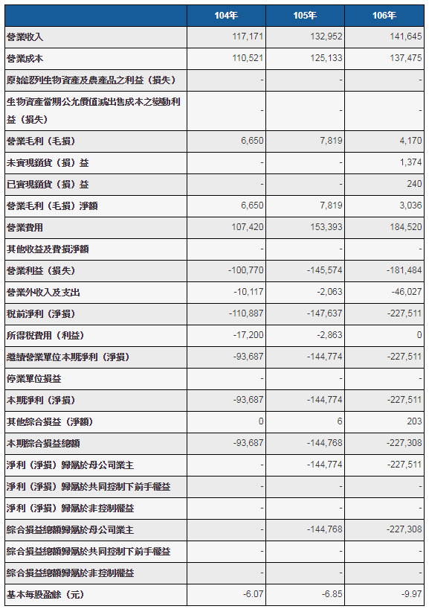
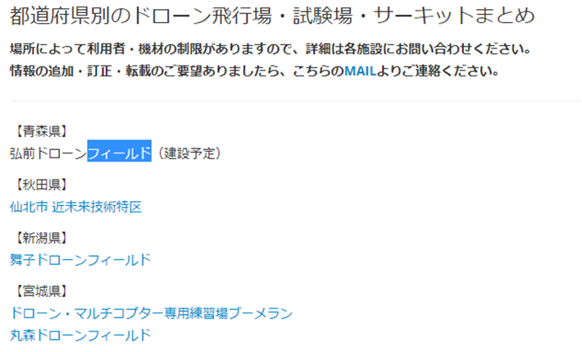
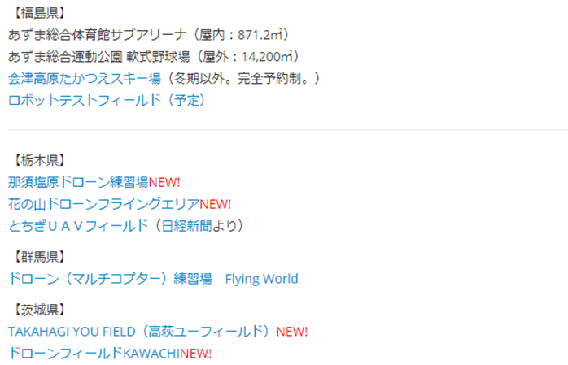
- 日本都道府各縣無人機飛行場、試驗場摘要

綜上，「民用航空法」增訂遙控無人機專章，主管機關為交通部，主要以飛航安全觀點訂定相關註冊、檢驗、操作限制等管制法規，惟不論廠商發展之無人機屬於消費型、商用型或軍用型，均需無人機飛行場、試驗場，經濟部迄未輔導設立，僅著力於要求民眾遵守不得進入禁、限航區等「民用航空法」規定，核屬消極，致民眾迄無合法之無人機飛行場，業者亦無適當之試驗場，影響我國無人機產業發展，洵有疏失。

遙控無人機屬創新高科技產業，應用日廣，依高盛預估，2016~2020年無人機市場機會將達1,000億美元(其中軍用700、消費型170、商用130億美元)，先進國家大多注重類此之軍工產業發展，惟經濟部僅將其納入「重型運輸產業發展推動計畫」之「航空」項下，迄未建立無人機本體及應用市場規模統計與預估，所稱國內無人機產業市場規模達13億元，係詢問自業者得出之數據，與該部提供之無人機進、出口金額不一致且差異大，亦與日本每年均提出「無人機產業調查報告書」，且精準掌握世界無人機及日本國內產值容有相當落差，允應確實檢討。

查全球無人機發展，根據高盛研究(Goldman Sachs Research)預測，2016年早期至2020年間，無人機市場價值約1,000億美元，其中軍用700億美元、消費型170億美元、商業及政府市場130億美元，是以先進國家大多注重類此之軍工產業發展。高盛並預測在接下來的幾年，消費者需求將繼續增長，預計到2020年，將有780萬消費者無人機出貨量，創造33億美元的收入，成長快速(如圖12)。無人機目前廣泛應用於農藥噴灑、國土測繪、資源探勘、森林滅火、環境監控、搜救服務、海岸巡防及空中攝影等民生用途。未來，無人機技術持續發展，將在隱密性、感測能力、負載、續航、通訊、人工智慧智能飛行及群控飛行上有更大突破。
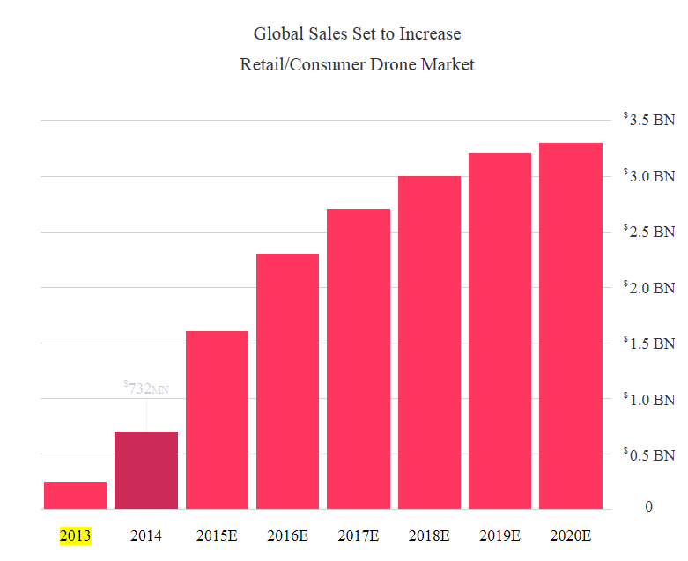
- 零售/消費者無人機市場，全球銷售額將增加

次查日本經產省統計資料，世界無人機銷售市占及其應用別比率，如圖13。以2014年為例，世界無人機市場規模約609億日元，其中以大疆之市占率(25%)最高，法國Parrot+SenseFly(3%)次之，美國3D Robtics(1%)再次之。至世界無人機用途別，統計以空拍的52.1%最高，其他依序為測量20.6%、檢查14.8%、農業6.2%、調查4.9%及災害處理1.5%等。日本無人機市場規模(如圖14)，預估2020年約190億日元，2030年將達1,040億日元。
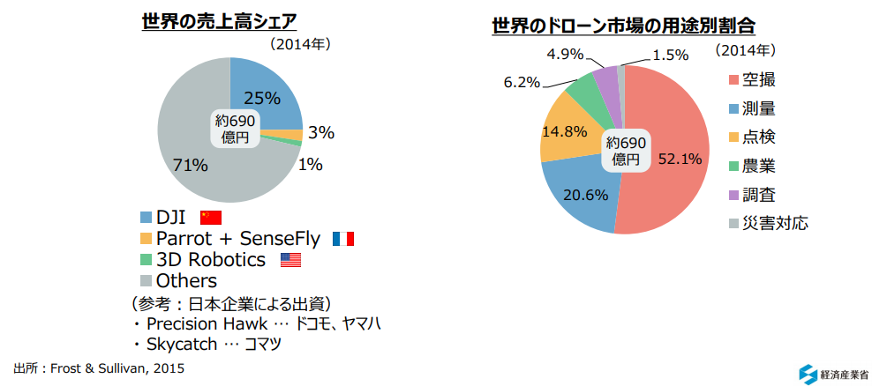
- 世界無人機市占及應用
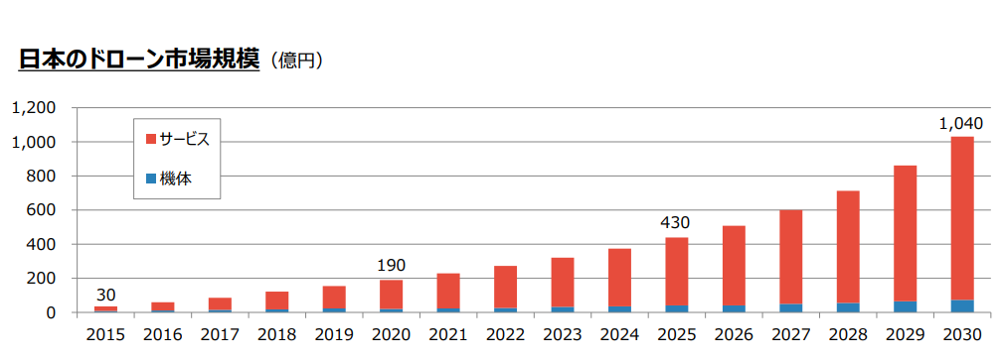
- 日本國內無人機市場規模
資料來源：战略分野の检讨[安全に移动する ](讨论资料)第19页，平成28年9月13日 经济产业省。

再查國內無人機產業發展現況，經濟部106年12月28日經授工字第10602553581號函稱：「105年統計資料顯示，目前國內無人飛機廠商從全系統到分項系統約17家，系統整合廠商自行開發10餘款商用機型，產值達新臺幣13億元(無人機產業供應鏈，如圖14)，其中，天空、碳基及經緯公司為無人機系統(Unmanned Aircraft Systems，UAS)整合廠商。目前國內無人機主要產品包含中科院開發之中型定翼機，以及國內廠商自行研發之小型定翼機、旋翼機，訂單主要來自國內公務單位，如國防部、內政部、環保署等以及國際地理測繪機構、東南亞國家。現UAS系統多用於災害防救、環境保護、農漁業以及地理資訊等領域，因應未來結合製造業服務化政策，發展近、中、短距離、迷你型UAS，成為Tier-1系統整合及應用服務供應商，建立圖資處理及模擬技術，提供客製化服務，跨足國際無人機市場，為無人機產業未來發展方向。」等語。另，詢據經濟部107年5月15日說明資料，台灣無人機廠商能量(如表6)。分載具系統、推進系統、飛行控制系統、酬載系統及地面導控系統等五大系統。其中，發展遙控無人機需整合之關鍵技術(如圖15)，以飛行控制、酬載、地面導控系統為主。經濟部盤點結果，認為目前台灣已有多家廠商可自主製造無人機之相關系統，僅有雷射測距儀及合成孔徑雷達，因主要技術掌握於國外因而技轉困難，且國內尚無廠商開發導致目前相關設備仍需由國外進口。本案調查履勘過程，中科院即表明與國內民間廠商有上、下游合作關係，而民間多家廠商規模固然不大，卻也切入政府(如農委會、環保署、交通部等單位)暨東南亞國家市場。各系統關鍵技術項目(圖16)如下：

飛行控制系統：航空感測器與航姿參考系統(attitude and heading reference system，AHRS)介面、飛行翼面伺服控制系統、長距離無線通訊系統、GPS衛星定位模組；控制區域網路(CAN Bus)酬載系統介面及飛行資料紀錄器。

酬載系統：紅外線影像感測系統、空照高解析度照相機、雷射測距系統、合成孔徑雷達。

地面導控系統：地面導控站(Ground Control System，GCS)設計、影像同步模組設計、地面導控介面設計與整合、移動式追蹤天線介面整合、無人飛行載具系統(UAS)與GCS之間無線微波通訊系統的設計與介面整合。

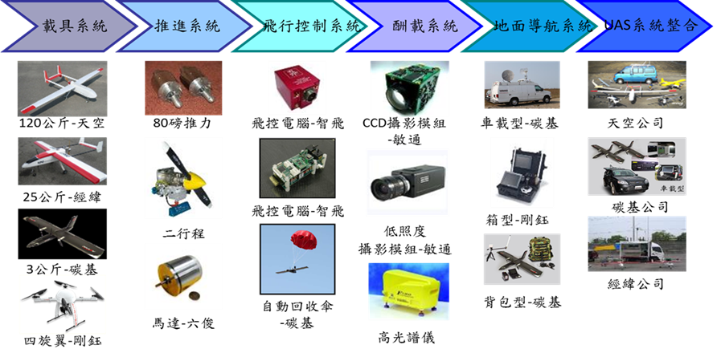
- 無人機產業供應鏈

- 台灣無人機廠商能量盤點(經濟部)
Tier1 |  |  | Tier2/3
項目 | 廠商 | 備註 | 次項名稱 | 國內廠商 | 備註
載具系統 | 中科院  經緯  碳基 | 已具備完整  能量 | 機體結構 | 漢翔、經緯、  磁震、擎洋等 | 在軍民用方面皆具備  設計開發與製造能力
 |  |  | 飛行操作系統 | 六俊、雷虎 | 具備控制飛操面馬達  生產能量
 |  |  | 電力系統 | 光磊 | 已交付用於中科院  無人機
 |  |  | 燃油系統 | 鼎貿 | 已交付用於中科院  無人機
推進系統 | 中科院  工研院 | 中科院僅掌有規格及傳動  系統、化油器雛型開發  能量。 | 引擎汽缸 | 漢翔、摩特  動力、光陽 | 目前正在開發新一代  轉子引擎
 |  |  | 傳動系統 | 泰世 | 用於旋翼型無人機
 |  |  | 化油器 | 摩特動力、  光陽 | 化油器雛型開發能量，  尚欠缺關鍵引擎缸體  設計及技術開發能量。
飛行控制系統 | 中科院  經緯  碳基 | 中科院已具  飛控軟體設計能量，目前於嵌入式系統及硬體縮小化  能量有待  提升。 | 飛控軟體 | 經緯、剛鈺、  雷隼 | 已運用於商用無人機
 |  |  | 飛控電腦 | 經緯、剛鈺、  雷隼 | 已運用於商用無人機
 |  |  | 自動起降  控制設備 | 碳基、經緯 | 用於定翼及旋翼型  無人機
酬載系統 | 中科院工研院 | 中科院已掌握系統規格，  目前僅具雷射及熱感技術  能量。 | 紅外線  影像感測系統 | 坤儀、均利、  肯順 | 已交付用於中科院  無人機
 |  |  | 雷射  測距儀 | 無 | 技術掌握於國外，技轉  不易，國內尚無廠商開發
 |  |  | 空照  高解析度照相機 | 敏通 | 已交付用於國外無人機
 |  |  | 合成孔徑雷達 | 無 | 技術掌握於國外，技轉  不易，國內尚無廠商開發
地面導控系統 | 中科院  經緯  碳基 | 中科院已具  系統整合  能量，目前於  發射機部分僅開發雛型品  ，未具商品化功能。 | 天線 | 工研院、勝利 | 具完整能量
 |  |  | 發射器 | 工研院、全訊 | 已交付用於中科院  無人機
 |  |  | 接收機 | 全訊 | 已交付用於中科院  無人機

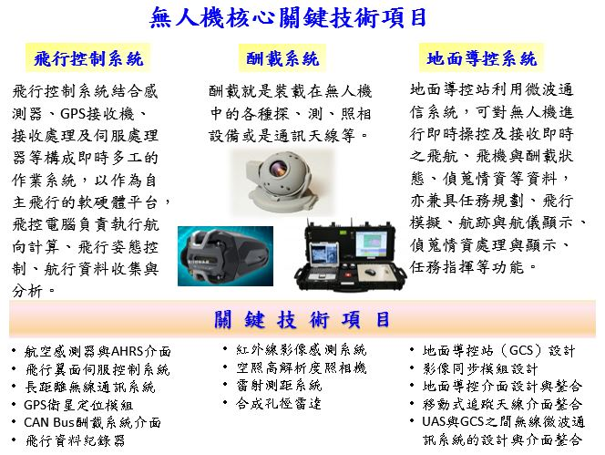
- 無人機關鍵技術項目

惟查經濟部對無人機之輔導，係納入「重型運輸產業發展推動計畫」，所稱重型運輸產業，含航空、船舶及軌道，無人機僅隸屬該計畫航空項下，與日本每年均針對無人機產業提出調查報告書有間。依經濟部工業局金屬機電組107年9月14日發布之「重型運輸產業發展推動計畫(2/4)」，執行期程105年1月1日至108年12月31日止，其計畫架構(樹狀圖，如圖17)，無人機係於「推廣航空高值化科技應用與服務」項下之「規劃無人機飛行系統產業發展環境建置」。卷查該計畫106年報告內容，無人機部分，除106年8月18舉辦「無人機產業運用研討會」(第28頁)、協助泰世公司切入農用無人機市場(第54頁)、促成經緯公司與北科大進行無人機產學合作(第57頁)、推動京鼎複合材料等新廠商進入航太產業外，全份報告未見對國內無人機產業市場規模有所掌握，與日本對無人機機體及各類別應用市值(如圖18)均有掌握顯有距離。經濟部106年12月28日經授工字第10602553581號函稱國內無人機產值達新臺幣13億元，對照經濟部107年5月15日「無人機進出口統計參考資料」陳稱「2017年無人機進出口貿易查詢統計，無人機出口貿易統計，出口金額(扣除監視器零件及其他航空器15,000公斤以上)：總出口金額為6.03億美元(成品1.69億美元，零件部分4.34億美元)。我國自全球進口金額(扣除監視器零件及其他航空器15,000公斤以上)，進口金額為19.87億美元(成品為1.82億美元，零件部分為18.05億美元)。」等語，二者雖分屬105、106不同年度，金額卻相差10倍以上，出入頗大，顯見經濟部對於國內無人機產值並未精準掌握，且上開進出口金額顯示，出口金額僅進口金額的約三分之一，且進口以零件占大宗。台灣無人機應用發展協會及社團法人中華無人機產業發展協會等專家出席本調查之諮詢會議時咸認在任何國家，若欲發展無人機產業，國家無論在人才、經費與技術等各層面，均需有大投入，國內無人機產業顯然仍有大幅努力空間。再者，經濟部106年12月28日經授工字第10602553581號函附「無人機產業供應鏈」(圖15)與該部107年5月應詢所提供「盤點台灣無人機廠商能量」(表6)各分項廠商差異大，例如圖15將六俊公司列為推進系統廠商，表6則將其列為載具系統；同樣地，圖15智飛為飛行控制系統廠商，表6所列飛行控制系統廠商則為經緯、剛鈺、雷隼碳基，並無智飛，經濟部對相關廠商究屬無人機哪一個產業鏈，顯未清楚定位，亦有可議。
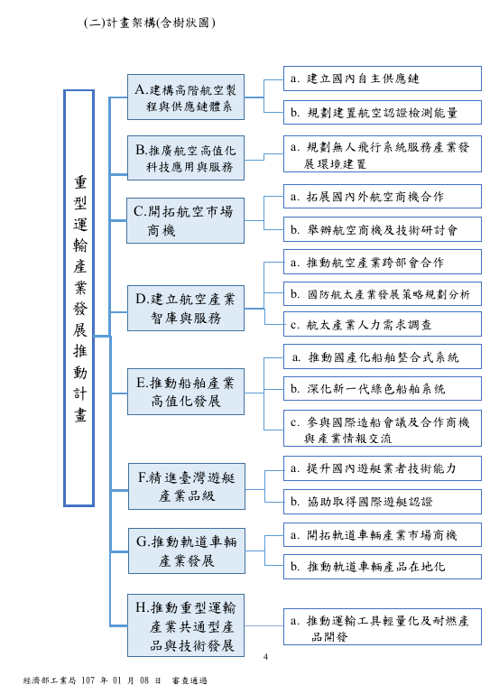
- 經濟部「重型運輸產業發展推動計畫」

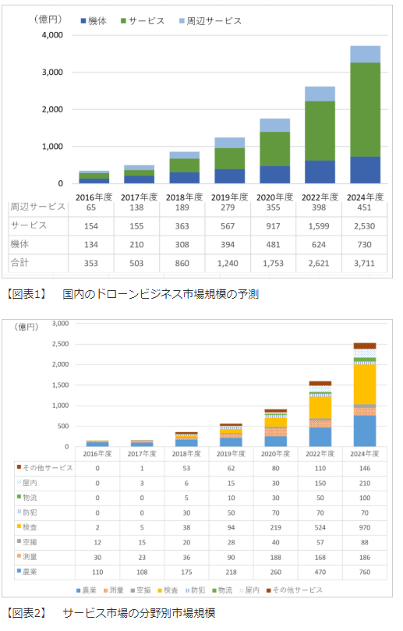
- 日本無人機市場預估及其各類應用規模
資料來源：ドローンブジネス調查報告書。

綜上，遙控無人機屬創新高科技產業，應用日廣，依高盛預估，2016~2020年無人機市場機會將達1,000億美元(其中軍用700、消費型170、商用130億美元)，先進國家大多注重類此之軍工產業發展，惟經濟部僅將其納入「重型運輸產業發展推動計畫」之「航空」項下，迄未建立無人機本體及應用市場規模統計與預估，所稱國內無人機產業市場規模達13億元，係詢問自業者得出之數據，與該部提供之無人機進、出口金額不一致且差異大，亦與日本每年均提出「無人機產業調查報告書」，且精準掌握世界無人機及日本國內產值容有相當落差，允應確實檢討。

處理辦法：

調查意見一至三，函請交通部研處見復。

調查意見四至五，函請經濟部檢討改進見復。

調查意見，函復陳訴人。

調查意見，函請審計部參處。

檢附派查函及相關附件，送請交通及採購、財政及經濟委員會聯席會議處理。

DROMES Reporting for Work

